**INFORME PANORAMICO**

NOMBRE : **SUSANA HUAMANCHAY PEREZ**

EDAD : 52 AÑOS

CODIGO : 001947

REFERENTE :

FECHA : 03/08/22

A la evaluación de la Radiografía Panorámica, se observa:

* Mineralización bilateral del ligamento estilohioideo.
* Facetamiento del contorno condilar bilateral a predominio del lado derecho.
* Neumatización alveolar de ambos senos maxilares. Imagen radiopaca ubicada a nivel basal del seno maxilar izquierdo sugerente de antrolito.
* Ausencia de piezas 18, 16, 15, 24, 28, 37, 35 y 47.
* Pieza 17 cavidad coronaria con compromiso pulpar.
* Piezas 12 y 22 alteración en la morfologia dentaria, sugerente de dens in dente.
* Pieza 25 cavidad cervico – distal con compromiso pulpar.
* Pieza 26 restauración coronaria con recidiva de caries y probable compromiso pulpar.
* Pieza 38 en posición horizontal y restauración oclusal. Ensanchamiento del espacio periodontal.
* Pieza 36 restauración coronaria.
* Pieza 45 restauración coronaria y caries distal.
* Pieza 46 imagen radiolúcida coronaria sugerente de caries dental.
* Pieza 48 en posición horizontal. Ensanchamiento del espacio periodontal.
* Atrición de piezas anteriores.
* Reabsorción ósea alveolar generalizada. Defecto óseo angular mesial en piezas 38 y 48.

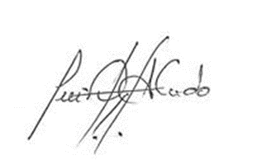

Atentamente:

CD. Luis Díaz Alvarado

Especialista en Radiología oral y Maxilofacial

COP 13883 RNE 0099